«Искусство воспитания имеет особенность, что почти всем оно кажется делом знакомым и понятным, а иным – даже легким, и тем понятнее и легче кажется оно, чем менее человек с ним знаком, теоретически или практически»
К.Д. Ушинский

Содержание:

 | Дошкольное образование……………………………………………………… | 3
 | Общее образование………………………………………………………….….. | 4
 | Государственная итоговая аттестация……………………………………….... | 8
 | Инклюзивное образование………………………………………………….….. | 10
 | Дополнительное образование……………………………….............................. | 10
 | Организация отдыха и занятости детей, подростков и молодежи…………... | 15
 | Информация о кадровом потенциале………………………………………….. | 16
 | Подготовка и проведение капитального и текущего ремонтов…………...… | 18
 | Задачи на 2017-2018 учебный год………………………………………….….. | 19
 | Календарь знаменательных дат на 2017-2018 учебный год….………………. | 22
 | Календарь учителя на 2017-2018 учебный год……………………………...… | 24

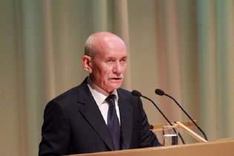
«Важно научить ученика правильно планировать собственную жизнь, ставить реальные цели, а затем целенаправленно их достигать в профессиональной, творческой и других сферах. Начинать развивать эти качества нужно с малых дел в школе, во внеклассной работе, на занятиях в кружках и секциях, помогая формировать ценностное отношение ребёнка к труду, творчеству, друзьям, к себе, своей жизни…»

Из выступления главы республики
Р.З. Хамитова на республиканском августовском совещании в г. Уфа 12.08.2017г.

Муниципальные программы на 2017-2020 гг.
- «Развитие системы образования в муниципальном районе Баймакский район Республики Башкортостан на 2017-2020 годы»
- «Информатизация системы образования муниципального района Баймакский район Республики Башкортостан на 2017-2020 годы»
- «Совершенствование условий функционирования и развития материально-технической базы образовательных учреждений муниципального района Баймакский район Республики Башкортостан на 2017-2020 годы»
- «Комплексная безопасность образовательных учреждений муниципального района Баймакский район Республики Башкортостан на 2017-2020 годы»
- «Развитие системы дошкольного образования в муниципальном районе Баймакский район Республики Башкортостан на 2017-2020 годы»
- «Развитие системы отдыха и оздоровления детей, подростков и молодежи» в муниципальном районе Баймакский район Республики Башкортостан на 2017-2020 годы»
- «Развитие системы воспитания и дополнительного образования детей в муниципальном районе Баймакский район Республики Башкортостан на 2017-2020 годы»
- «Одаренные дети» муниципального района Баймакский район Республики Башкортостан на 2017-2020 годы»
- «Педагогические кадры муниципального района Баймакский район Республики Башкортостан на 2017-2020 годы»
- «Развитие детско-юношеского спорта в муниципальном районе Баймакский район Республики Башкортостан на 2017-2020 годы»
- «Совершенствование организации питания обучающихся в образовательных учреждениях муниципального района Баймакский район Республики Башкортостан на 2017-2020 годы»
«Не упускайте из вида ни одной стороны воспитания»
В.Г. Белинский

Сеть образовательных учреждений, реализующих основную общеобразовательную программу дошкольного образования, насчитывает всего:
Дошкольное образование

-14 дошкольных образовательных учреждений;

-66 групп дошкольного образования 51 общеобразовательного учреждения.

Дошкольные образовательные учреждения и группы дошкольного образования посещают 4005 детей, что намного превышает проектную мощность учреждений (2315 мест). Охват детей дошкольным образованием в районе составляет 66 % .
В 2017 году открыты дополнительные группы кратковременного пребывания на базе школ: д. Чингизово (на 15 мест), с. Ишмухаметово (на 15 мест), с. Юмашево (на 15 мест).
Наблюдается тенденция к качественному росту кадрового потенциала, доля специалистов с высшим образованием составляет 78 % от общего количества педагогических работников.

Государственная программа «Доступная среда» реализована в детских садах «Сказка», «Звездный» г.Баймак. На базе детских садов функционируют 10 логопунктов, 1 коррекционная группа. В 7 ДОУ работают педагоги-психологи. Коррекционным образованием охвачено 275 детей. 8 % от общей численности педработников составляют специалисты данного направления.  В 2016-2017 учебном году 57 педагогических работников прошли аттестацию, из них 33 на первую квалификационную категорию, 24 – на высшую. | Квалификационный уровень педработников
Педагоги разрабатывают новые подходы к обучению и воспитанию, успешно внедряют их в повседневную практику, применяют инновационные технологии. В последние годы происходят существенные изменения и обновления в системе взаимодействия «детский сад-школа-ВУЗ». Сетевой формат взаимодействия ОУ является приоритетом современной образовательной практики.
В 2012 – 2016 годах совместно с ФГОУ ВПО «БГПУ им. М.Акмуллы» организованы экспериментальные инновационные площадки на базе ЦРР-детский сад «Кубэлэк» и ЦРР-детский сад «Айыукай» г.Баймак. В декабре 2016 года издана региональная программа «Башкортостан – тыуган илем» и хрестоматия к программе «Башкортостан – тыуган илем» педагогического коллектива ЦРР-детский сад «Айыукай» в соответствии с ФГОС ДО.
В 2016 году организовано научно-методическое сопровождение инновационной площадки по теме: «Организация образовательной деятельности ДОО в современных условиях» на базе детского сада «Миляш» г. Баймак под руководством научного руководителя кандидата педагогических наук, заведующей кафедры дошкольного и предшкольного образования ИРО РБ Гасановой Р.Х.
«Только в коллективе индивид получает средства, дающие ему возможность всестороннего развития своих задатков»
К.Маркс, Ф.Энгельс

17 мая 2017 года в г.Баймак состоялась III Всероссийская научно-практическая конференция с международным участием по теме "Социализация ребенка в условиях современной дошкольной образовательной организации". Насыщенная программа конференции привлекла более 200 участников – это специалисты и руководители, курирующие дошкольное образование, из 63 муниципалитетов республики, научные руководители пилотных площадок ДОО, студенты, преподаватели вузов, педагоги-практики Оренбургской, Челябинской областей, Республики Казахстан, Москвы.
В рамках конференции гости ознакомились с работой ряда образовательных учреждений нашего города – ЦРР-детский сад «Кубэлэк», ЦРР-детский сад «Айыукай», детского сада «Толпар», детского сада «Миляш», ЦРР-детский сад «Звездный».

В сфере общего образования района функционируют 63 общеобразовательных учреждения:
Общее образование
20 средних общеобразовательных школ, 1 лицей-интернат, 1 лицей;
21 основная общеобразовательная школа;
20 начальных общеобразовательных школ.
Всего в школах района обучаются 8094 детей.

«Важно не количество знаний, а качество их. Можно знать очень многое, не зная самого главного»
Л. Толстой

В районе организован подвоз обучающихся из филиалов в базовые школы. Подвозом охвачены 802 обучающихся из 40 населенных пунктов; задействованы 27 автобусов, все они обеспечены системой ГЛОНАСС.

В 2016-2017 году была проведена работа по реализации дополнительной образовательной программы «Медиабезопасность детей и подростков», ориентированной на формирование у несовершеннолетних навыков безопасного пользования Интернетом и иными информационно-телекоммуникационными сетями, профилактику негативного влияния современных информационных технологий на психику несовершеннолетних. В текущем учебном году программа реализовывалась в 16 ОУ района с охватом 2800 обучающихся.

На базе МОБУ СОШ №3 г. Баймака открыта республиканская инновационная площадка «Формирование познавательных, регулятивных, коммуникативных УУД на уроках лингвистических дисциплин в рамках требований ФГОС». На базе лицея №4 г. Баймака работает сетевая инновационная площадка по теме: «Управление реализацией внеурочной деятельности в основном общем образовании по требованиям ФГОС в условиях взаимодействия с УДО». В 2016-2017 учебном году в МОБУ СОШ №2 г.Баймака совместно с институтом развития образования РБ открыта инновационная площадка по теме: «Формирование социальной успешности у обучающихся в условиях инклюзивной школы».

Успеваемость по району в 2016-2017 учебном году составила 99,7%, качество – 50%. Доля выпускников, поступивших в вузы – 61,7%.

31 выпускник награжден медалью «За особые успехи в учении»:
«Для того, чтобы обучить другого, требуется больше ума, чем для того, чтобы научиться самому» М.Монтень

МОБУ лицей №4 г.Баймака – 9, МОБУ СОШ №3 г.Баймака – 5,
МОБУ СОШ №2 г.Баймака – 4,
МОБУ СОШ №1 г.Баймака – 2,
МОБУ БЛИ – 2,
МОБУ СОШ с. Старый Сибай -2, МОБУ СОШ с. Ургаза – 2
МОБУ СОШ с. 2-е Иткулово - 1,
МОБУ СОШ с. 1-е Туркменево – 1,
МОБУ СОШ с. Нигаматово – 1,
МОБУ СОШ с. Темясово – 1,
СОШ д. Уметбаево – 1.
В 2016/2017 учебном году количество участников муниципального этапа ВОШ стало - 1215. Победителями стали 62 человека, призерами - 230 обучающихся. Хорошие результаты показали учащиеся городских школ: лицея №4, школы №3, №2, №1 г.Баймака, Баймакского лицея – интерната.
Имеются победители и призеры ВОШ в школах с. Старый Сибай, с. Темясово, с. Ургаза, с.1-е Иткулово, с. Нигаматово, с. Бекешево, с. Билялово, с. Юмашево; по 3 призера в школах с.Тубинский, с.Яратово; по 2 призера в ОУ с. Верхнетавлыкаево, с. Билялово, д. Уметбаево, с.1-е Туркменево, д. Баишево; по одному призеру в школах с. Куянтаево, д. Карышкино, с. Абдулкаримово, д. Кульчурово, д. Каратал, д. Юлук.
Организуются профильные лагеря по подготовке к региональному этапу олимпиад совместно с БГПУ им. М. Акмуллы. С участием преподавателей БГУ и ИРО РБ проводятся курсы по подготовке к муниципальному этапу ВОШ.

На региональном этапе ВОШ призерами и победителями стали 13 обучающихся:
- Балапанов Азат, учащийся лицея № 4 г. Баймака, призер по праву, по обществознанию, по истории; победитель по истории и культуре Башкортостана (рук. Ильясов Р.Ф.)
- Рахматуллин Раиль, учащийся лицея № 4 г. Баймака, призер по обществознанию, по истории; победитель по истории и культуре Башкортостана (рук. Ильясов Р.Ф.)
- Акберова Евгения, учащаяся лицея № 4 г. Баймака, призер по астрономии (рук. Муллагильдин З.Ф.)
- Хусаинова Лиана, учащаяся СОШ № 2 г. Баймака, призер по экологии (рук. Фисенко З.Н.)
«Не переобременять учащихся выше меры и не создавать им слишком легких условий»
М.В.Ломоносов

- Рахматуллин Ансар, учащийся ООШ д. Баишево, призер по истории и культуре
Башкортостана (рук. Муртазина Н.Г.)
- Байгубакова Язгуль, учащаяся СОШ с. Нигаматово, призер по истории и культуре Башкортостана (рук. Рахимова Т.Х.)
- Баязитов Арслан, учащийся СОШ №3 г. Баймак, призер по башкирскому языку и литературе (рук. Сиргалина Ф.М.)
- Казарбаева Гульнара, учащаяся БЛИ, призер по башкирскому языку и литературе (рук. Янбердина С.Н.)

На отборочный этап конкурса исследовательских работ в рамках МАН школьников было представлено более 240 работ. После отборочного этапа на конкурс были допущены 158 работ из 27 образовательных организаций в 20 номинациях. Победителями муниципального этапа стали 18 обучающихся, 66 - признаны призерами конкурса.

Победители и призеры  РЭ ВОШ | Участие в республиканском конкурсе исследовательских работ
На республиканском этапе конкурса 9 учащихся района заняли призовые места:
- Халитов Ильгиз, учащийся БЛИ, занял 1 место, учитель Мукаев И.И.
- Рахматуллин Ансар, учащийся МОБУ ООШ д. Баишево - 1 место, учитель Муртазина Н.Г.
- Габитов Раян, учащийся МОБУ СОШ с. Темясово - 1 место, учитель Гумеров И.М.
- Шарипова Алина, учащаяся МОБУ лицея №4 - 2 место, учитель Муталова Г.Н.
- Мустафина Гульюзум, учащаяся МОБУ СОШ с. Нигаматово - 2 место, учитель Рахимова Т.Х.
«Подлинный учитель – самый лучший, самый верный друг родителей»
А.Дистервег

- Махмутова Язгуль, учащаяся МОБУ СОШ с. 2-е Иткулово - 2 место, учитель Булякова Г.У.
- Юлдашбаева Гульзифа, учащаяся МОБУ СОШ с. Яратово – 2 место, учитель Юлдашбаева М.А.
- Зайнуллина Альбина, учащаяся ООШ с.Бекешево - 3 место, учитель Зайнуллин М.Р.
- Зайнуллин Газим, учащийся МОБУ лицей №4 - 3 место, учитель Туйгунова З.А.
Казарбаева Гульнара, учащаяся МОБУ БЛИ, стала обладателем Гран-при Республиканского конкурса юных сказителей, исполнителей эпического сказания «Урал батыр» (рук. Янбердина С.Н.), команда лицея № 4 г. Баймака – призер Республиканского конкурса юных сказителей, исполнителей эпического сказания «Урал батыр» (рук. Сирбаева А.А., Якшибаева Г.И.).

Государственная итоговая аттестация

Результаты ЕГЭ в 2017 году

Учебный предмет | Количество участников ЕГЭ из числа ВТГ | Средний балл | Доля высокобалль-ных работ (от 81 до 100 баллов) |  | Количество 100 балльных работ | Количество неудовлетворительных результатов
 |  |  | кол-во | % |  | кол-во | %
Русский язык | 252 | 61 | 21 | 8,3 | 0 | 0 | 0
Математика (проф.уровень) | 183 | 43 | 2 | 1,09 | 0 | 37 | 20,2
Биология | 61 | 45 | 0 | 0 | 0 | 17 | 27,8
География | 16 | 57 | 0 | 0 | 0 | 0 | 0
Информатика и ИКТ | 21 | 58 | 2 | 9,5 | 0 | 2 | 9,5
История | 24 | 50 | 0 | 0 | 0 | 1 | 4,3
Литература | 14 | 51 | 0 | 0 | 0 | 0 | 0
Обществознание | 93 | 50 | 1 | 1,07 | 0 | 22 | 23,6
Физика | 80 | 48 | 1 | 1,25 | 0 | 4 | 5
Химия | 57 | 48 | 0 | 0 | 0 | 12 | 21
Английский язык | 8 | 54 | 0 | 0 | 0 | 0 | 0
«На земле нет ничего, более достойного уважения, чем ум»
К.А. Гельвеций

Учебный предмет | Количество участников ЕГЭ из числа ВТГ | Средний балл | Результаты ЕГЭ в разрезе отметок
 |  |  | "5" |  | "4" |  | "3" |  | "2"
 |  |  | кол-во | % | кол-во | % | кол-во | % | кол-во | %
Математика (базовый уровень) | 251 | 4 | 86 | 34,2 | 124 | 49,4 | 37 | 14,7 | 4 | 1,59

Результаты ОГЭ – 2017
Учебные предметы | Количество | «5» | «4» | «3» | «2» | Успеваемость в % | Качество знаний в%
литература | 9 | 5 | 4 | 0 | 0 | 100 | 100
башкирская литература | 14 | 9 | 5 | 0 | 0 | 100 | 100
башкирский язык | 301 | 172 | 98 | 31 | 0 | 100 | 89,7
информатика | 79 | 14 | 49 | 16 | 0 | 100 | 79,75
химия | 133 | 45 | 61 | 26 | 1 | 99,2 | 79,70
английский язык | 13 | 7 | 3 | 3 | 0 | 100 | 76,92
математика | 623 | 71 | 385 | 165 | 2 | 99,6 | 73
физика | 100 | 5 | 66 | 29 | 0 | 100 | 70
география | 153 | 17 | 78 | 54 | 3 | 98 | 62
обществознание | 202 | 9 | 107 | 85 | 1 | 99,5 | 57,4
русский язык | 623 | 94 | 225 | 302 | 2 | 99,7 | 51,2
биология | 207 | 10 | 89 | 108 | 0 | 100 | 47,8
история | 35 | 3 | 12 | 20 | 0 | 100 | 42,85

«Нужно создать гармонического человека… развить все его способности»
А.В. Луначарский

Инклюзивное образование

В 2017 году в Баймакском районе 86 детей-инвалидов обучаются в инклюзивных классах школ. Всего в 1-11 классах обучаются 432 обучающихся с ОВЗ, 29 детей – учащиеся Республиканского Центра дистанционного обучения в г.Сибае, 24 ребенка обучаются на дому по индивидуальной программе, 28 детей с ОВЗ обучаются в 1-х классах общеобразовательных школ, 27 детей посещают дошкольные учреждения (детские сады «Звездный», «Сказка»).

Количество детей-инвалидов  и детей с ОВЗ |  | Дистанционное обучение  детей-инвалидов
В районе сохранена и развивается система дополнительного образования. Обеспечена поддержка конкурсного движения, внедрена система поощрения достижений обучающихся.
Дополнительное образование детей
На базе четырех учреждений дополнительного образования действуют 123 различных объединения с охватом 8134 детей. Доля детей, охваченных дополнительным образованием, доведена до 78% от общего количества детей в возрасте от 5 до 18 лет. Показателем эффективной деятельности системы дополнительного образования является стабильный рост результативности участия в конкурсах, соревнованиях, слетах и фестивалях. | Посещаемость УДОД
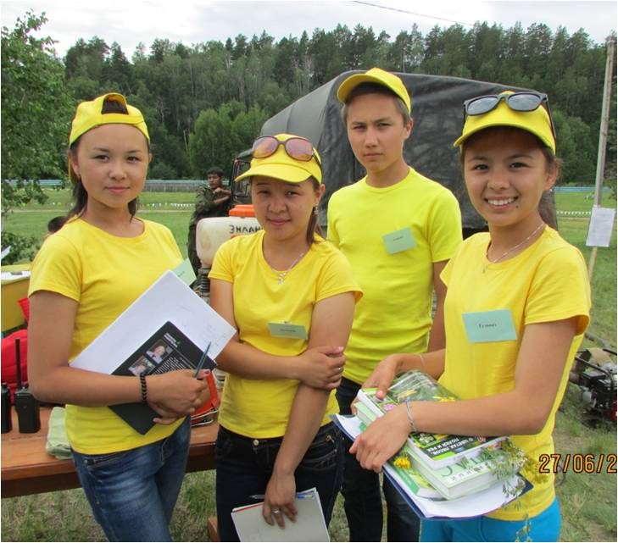
СЮН. Станцией юных натуралистов в 2016/2017 учебном году были организованы районные экологические мероприятия, акции, конкурсы, семинары, совещания, конференции, посвященные Году экологии и особо охраняемым природным территориям, такие, как «Зеленый наряд школы», «Лучший УОУ», «Зеленый наряд детского сада», «Я - исследователь!», «Молодежь Башкортостана исследует окружающую среду», «Зеленая планета», «Мой край родной Башкортостан», «Башкортостан мой заповедный», «Бытовым отходам – вторую жизнь», акции «Кормушка», «Скворец», «Весна», «Первоцвет», «Зеленый целитель», «Живая вода Башкортостана», «С любовью к России делами добрыми едины». По итогам данных конкурсов обучающиеся станции юных натуралистов стали победителями и призерами:
«Не переобременять учащихся выше меры, и не создавать им слишком легких условий»
М.В.Ломоносов

- Диплом I степени МО РБ, объединение «Юный эколог» (МОБУ СОШ №2 г. Баймак), Республиканская акция «Кормушка», рук. Фисенко З.Н.;
- Диплом I степени МО РБ, объединение «Юный эколог» (МОБУ СОШ №2 г. Баймак), Республиканская акция «Весна», рук. Фисенко З.Н.;
- Диплом II степени МО РБ, Якупова Гульнур, обучающаяся объединения «Юный эколог» (МОБУ лицей №4 г.Баймак), Республиканская краеведческая викторина «Страна заповедная – Башкортостан», рук. Янбекова Н.Х.;
- Грамота МО РБ за практическую значимость работы на Республиканском конкурсе «Молодежь Башкортостана исследует окружающую среду» Кагарманова Назгуль, Джумаев Султан (МОБУ СОШ №2 г. Баймак), обучающиеся объединения «Юный эколог», рук. Фисенко З.Н.;
- Диплом РГО РБ за мастерство подачи краеведческого материала на Республиканском конкурсе «Мой край родной Башкортостан», Султангареева Гульназ, обучающаяся объединения ШЛ «Березка» (МОБУ СОШ с. Юмашево), рук. Байзигитова Р.С.;
- Диплом III степени МО РБ в художественном конкурсе съезда ШЛ, объединение ШЛ «Березка» (СОШ с. Юмашево), рук. Байзигитова Р.С.;
- Диплом II степени МО РБ в номинации «Земля – наш общий дом» Республиканской научно – практической конференции «День науки», Надршина Регина, обучающаяся объединения «Юный эколог» (СОШ с. Ургаза), рук. Якупова Г.Р.;
- Диплом III степени МО РБ в номинации «Общество и экология» Республиканской научно – практической конференции «День науки», Зайнуллина Альбина, обучающаяся объединения «Туризм, краеведение» (ООШ с. Бекешево), рук. Зайнуллин М.Р.;
- Диплом II степени МО РБ, МОБУ ДО СЮН г.Баймак, республиканский конкурс «С любовью к России делами добрыми едины».;
«Человек рожден для труда. Труд составляет его земное счастье»
К.Д. Ушинский

- Диплом III степени МО РБ, Хасанов Ильзат, обучающийся объединения «Юный пчеловод» ( МОБУ СОШ с.1-Иткулово), республиканский конкурс
«Юный пчеловод», рук. Хасанов И.Г.
19 мая 2017 года прошла экологическая акция "Чистые берега" по очистке берегов р.Таналык и Сакмара, посвященная Году экологии и особо охраняемым природным территориям. В данной акции приняли участие все городские школы, учреждения дополнительного образования, ветераны образования. Инициатором данной акции выступили отдел образования АМР Баймакский район, Станция юных натуралистов. Было собрано более 300 мешков мусора.

СЮТ. На станции юных техников занятия проводятся по трем направленностям: научно-техническое, спортивно-техническое, художественно-эстетическое. В рамках программы «Развитие системы дополнительного образования детей в МР Баймакский район РБ» на Стации юных техников реализуется проект «Юные инженеры Баймака: от выбора образовательной программы к выбору жизненного пути».
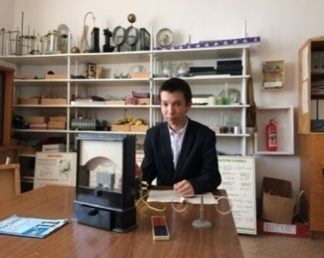
Обучающийся объединения «Авиамоделирование» Афлятунов Ф. (рук. Ишкинин Б.Н.) занял II место на республиканском слете юных техников, конструкторов и изобретателей «Технопарк юных». II место на VII Республиканском конкурсе по стендовому судомоделированию занял Узянбаев А. (рук. Узянбаев Н.Ф.).
В конкурсе детского творчества «Бытовым отходам - вторую жизнь!» Саникин Д. (рук. Байзигитов Н.А.) стал призером.
На XXII Республиканской технической олимпиаде «Шаг в будущее» обучающийся объединения «Эрудит» Астафьев Р. стал победителем в номинации «Программирование»; на республиканской инженерной олимпиаде в направлении «Конструирование» команда СЮТ заняла III место.
На республиканском этапе Всероссийского конкурса среди детей и молодежи по созданию видеоролика, фильма, презентации на тему: «О деятельности Движения «Школа безопасности» родного региона» II место заняла Каримова К., объединение «Основы программирования», рук. Курбангулова Г.В.; Ямгурсин Г. занял III место (объединение «Юные друзья пожарных»).
На республиканском конкурсе дизайнерских проектов «Арт–дизайн - 2017» среди обучающихся УДО и профессиональных организаций II место занял Валеев Д.
Станция юных техников является в Баймакском районе организатором образовательно-патриотического проекта для обучающихся 1-8 классов «Олимпиада школьников на Кубок им. Ю.А.Гагарина» и в текущем учебном году на Республиканской олимпиаде школьников на Кубок им. Ю.А.Гагарина команда СЮТ заняла два 3 места. На республиканском конкурсе детских исследовательских работ учащихся «Исследования юных»: Зулькарнаева З. заняла II место в направлении «IТ -квантум» и Кульсарина Р. – III место в направлении «Космоквантум».
«Великая цель образования – это не знания, а действия»
Г.Спенсер

Педагоги СЮТ участвуют и выступают на республиканских семинарах, конкурсах технической направленности. На республиканском конкурсе методических материалов для педагогических работников УДО Ямгурсина Р. Р. стала победителем.

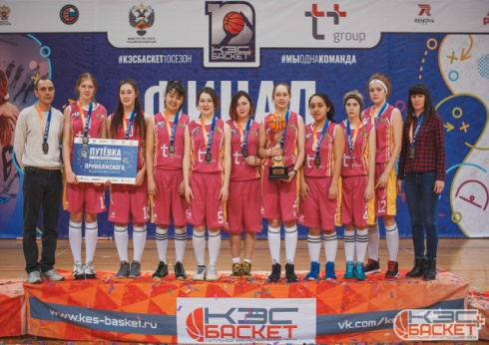
ДЮСШ. В распоряжении любителей физической культуры и спорта находится 148 объектов и сооружений, в том числе: 2 физкультурно-оздоровительных комплекса, 66 плоскостных сооружений, 3 хоккейные коробки, 71 спортивный зал, современная лыжная база с освещенной трассой, 2 стрелковых тира, 1 плавательный бассейн, 1 стадион. В Детско-юношеской спортивной школе культивируются 11 видов спорта.
У нас есть чем гордиться, сборная баскетбольная команда девушек «Шторм» ДЮСШ г.Баймак является многократным чемпионом Первенства Республики Башкортостан, 3-х кратным победителем финальных соревнований и Суперфинала Первенства Министерства образования Республики Башкортостан, Приволжского Федерального округа и 2-х кратным обладателем IV места Суперфинала России Чемпионата Школьной баскетбольной лиги «КЭС-БАСКЕТ».
Юная спортсменка Исмагилова Элиза - обладатель звания МVP – ценный игрок Чемпионата ШБЛ «КЭС-БАСКЕТ» Республики Башкортостан, победитель конкурса VIP игроков России, участница матча всех звезд единой лиги ВТБ в г.Сочи, вошла в пятерку сильнейших игроков Суперфинала и стала лучшей центровой Чемпионата России ШБЛ "КЭС-БАСКЕТ" сезона 2016/2017 гг.
Капитан команды "Шторм" Альфия Галимьянова — победитель конкурса "МАСТЕРСТВА" Суперфинала Чемпионата России ШБЛ "КЭС-БАСКЕТ" сезона 2016/2017 гг. в г. Пермь.
Воспитанница ДЮСШ Билалова Элина - победитель Первенства Министерства образования и Республики Башкортостан по боксу, всероссийских соревнований спортивного общества «Динамо», XIII традиционного всероссийского турнира по боксу класса «Б», бронзовый призер всероссийских соревнований «Олимпийские Надежды», обладатель четвертого места в Первенстве России, кандидат в мастера спорта России, член сборной команды Республики Башкортостан и России по боксу.
Кузибаева Вилена, Байсаитов Роман стали призерами Первенства Республики Башкортостан и Приволжского федерального округа по боксу.

Юные спортсмены по национальной борьбе «Курэш» являются многократными призерами и чемпионами открытого Первенства Республики Башкортостан, Республиканского фестиваля по народным и национальным видам спорта, Сельских спортивных игр Республики Башкортостан среди юношей. Огромных успехов добились Бактыбаев Айгиз, Арсланов Юлдаш, Асаинов Вилюр, Адигамов Риф, Карабандин Арслан - члены сборной команды Республики Башкортостан.
«Именно образованные, творческие, физически и духовно здоровые люди, а не природные ресурсы или ядерное оружие будут главной силой России этого и последующего веков»
В.Путин

В этом году подготовлены 2 кандидата в мастера спорта РФ, 181 массовых разрядников по видам спорта. Успехи спортсменов на всероссийских и международных соревнованиях по боксу, национальной борьбе «Курэш», баскетболу, ушу-саньда, каратэ, шашкам – это есть результат системной работы педагогов дополнительного образования.

ЦДТ. Радуют достижения воспитанников Центра детского творчества. В этом учебном году победителями телевизионного конкурса «Сулпылар» стали Ишбирдин Ильсаф, Кутуев Фарваз, (рук. Аралбаев Ф. Ф.).
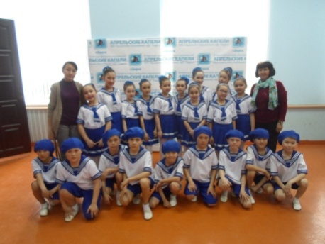
Танцевальный коллектив «Сулпылар» Центра детского творчества стал победителем XXIII детского фестиваля песни и танца “Апрельские капели – 2017”. (Руководитель - Ярмухаметова Л. Г.).
Ребята фольклорной студии “Йәнтөйәк” (рук. Ахметова А.С.) занимали призовые места не только на районных конкурсах, также на региональных - “Музыкальная капель”, “Зауралье зажигает звезды”, III Республиканский фестиваль-конкурс «Наследие» им. Газиза Альмухаметова среди учащихся Ассоциированных школ ЮНЕСКО и клубов друзей ЮНЕСКО.
Ежегодно шашисты и шахматисты нашего района становятся победителями районных, зональных, республиканских и всероссийских соревнований. В этом учебном году отличились Фаизов Искандер, Кульмухаметова Эльвина, Мурзабулатова Мадина - призеры Личного первенства России по шашкам, Захаров Илья, Губайдуллина Рания, Исянбаев Искандер по итогам турниров за год стали обладателями кубка Зауралья по шашкам (рук. Зубаиров З.А.).
Творческие работы Байрамгуловой Азалии и Мустахитдиновой Гульдар (рук. Рахимова Г.Р. и Мустахитдинова Г.К.) были отмечены в номинациях «За сохранение народных традиций» и «За воплощение творческого замысла» на Республиканском конкурсе творческих проектов «Арт-старт».
Бактыбаева Адиля (рук. Рахимова Г.Р.) заняла 1 место на зональном конкурсе-фестивале «Радуга талантов» для детей с ограниченными возможностями здоровья. Обучающиеся ЦДТ заняли 8 призовых мест на зональной научно-практической конференции «Экология через творчество».
Юлдашбаева Гульзифа (рук. Хисматуллина Г. А.) заняла 2 место на Республиканском конкурсе «Мой край родной – Башкортостан».
«Нужно создать гармонического человека… развить все его способности»
А.В. Луначарский

Педагоги ЦДТ также являются активными участниками профессиональных конкурсов. Сирбаев И.Ф. занял 3 место в I открытом конкурсе самодеятельных композиторов и 1 место на республиканском «Празднике Курая» в составе районного ансамбля кураистов.

В 2017 г. на круглогодичный отдых и оздоровление детей в муниципальный район из республиканского бюджета выделены денежные средства в размере 13 129 700 рублей.
Организация отдыха и занятости детей, подростков и молодежи
- Отдых детей в центрах дневного пребывания. С 1 июня 2017 г. в 23 ОУ был организован полноценный отдых и досуг с горячим питанием для 1940 обучающихся 1-9-х классов (26 % от общего числа детей до 15 лет). Как правило, большинство этих детей - дети из малообеспеченных и многодетных семей, которые не могут обеспечить своего ребенка загородным отдыхом.
- Отдых детей в загородных оздоровительных лагерях. В 2017 году в детском оздоровительном лагере «Орленок» за три смены смогли отдохнуть и поправить здоровье 600 детей, в лагере «Озеро Графское» - 255 детей. Из них выделено 104 путевки для детей-сирот и детей, оставшихся без попечения родителей, на сумму 1 706 339 рублей. Стоимость одной путевки составила 16 401 рублей.
- Профильные лагеря традиционно организуются учреждениями дополнительного образования детей и комитетом по делам молодежи. В текущем году было организовано 9 профильных лагерей-слетов, сборов различной направленности: спортивно-оздоровительный, краеведческий, культурно-лингвистический, лагерь для победителей всероссийских, республиканских конкурсов; «Зеленая планета» - для юных экологов, «Звездный экипаж». В течение лета работали шахматный клуб ЦДТ, техническая смена СЮТ, спортивные заезды «Чемпион», «Спартанец».
- Трудовые объединения ставят перед собой задачу качественной организации общественно-полезной трудовой деятельности старшеклассников, приобщают подростков к социальному труду, позволяют организовать трудовую занятость подростков на основе договорных отношений. На эти цели с муниципального бюджета выделено 309 000 рублей. В школах района функционируют 17 трудовых объединений с охватом 246 старшеклассников; по линии комитета молодежи - 21 дворовая площадка с охватом 610 детей. Были организованы многодневные категорийные походы, экологические акции.

«Если учитель соединяет в себе любовь к делу и ученикам, он совершенный учитель»
Л.Н. Толстой

Охват детей детским организованным отдыхом

Всего в 2016-2017 учебном году в общеобразовательных школах района и города работают 616 учителей, 81 руководящий работник, 26 директоров, 58 заведующих филиалов и заместителей директоров, 4 учителя- логопеда, 9 педагогов – психологов, 7 социальных педагогов, 98 воспитателей. Количество обслуживающего персонала - 346 человек. От общего количества учителей - с высшим образованием 582, что составляет – 94,4 %, со средне-специальным образованием - 32 (5,1 %). Высшую квалификационную категорию имеют - 151, первую - 360, не имеют квалификации 105 учителей. По району и городу - 59 учителей пенсионного возраста (9,5%), доля молодых учителей со стажем до 3-х лет - 4,7 %.
Информация о кадровом потенциале
Средний возраст учителей - 44 года, 107 (17,4 %) учителей составляют мужчины.
Из общей численности работников имеют стаж работы менее 3 лет –29 чел. (4,7%), от 3 до 5 лет – 14 чел. (2,2 %), от 5 до 10 лет – 43 чел. (6,9 %), от 10 до 20 лет – 157 чел. (25,4%), более 20 лет – 373 чел. (60,5%).
Из общей численности работников находятся в возрасте:
- моложе 25 лет – 30 чел. (2,4 %),
- 25-35 лет – 175 чел. (13,8%),
- 35 и старше – 1057 чел. (83,8%).

«Хорошие учителя создают хороших учеников»
М.Остроградский

Уровень квалификации учителей

Курсовая переподготовка
Среди педагогов немало преданных своей профессии, активных, результативно работающих учителей.
На районном этапе конкурса «Учитель года-2017» приняли участие 11 учителей. Победителем конкурса стала учитель начальных классов Мукаева Луиза Ириковна (СОШ №3 г. Баймака), лауреатами - Бикчентаева Зульфия Рашитовна (СОШ №3 г. Баймака), Хисматуллина Альмира Сибагатулловна (СОШ №1 г. Баймака), Байрамгулова Динара Талгатовна (лицей №4 г.Баймака).

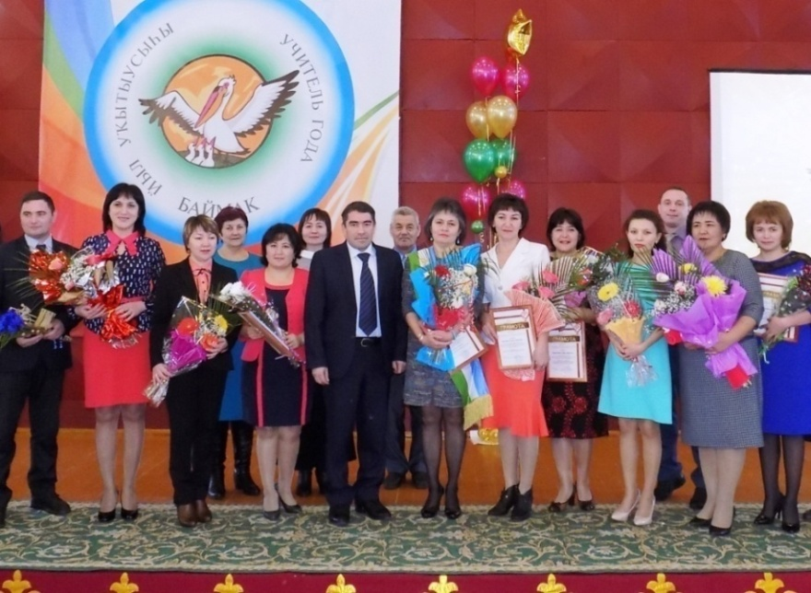

Средняя заработная плата педработников
«Сильным, опытным становится педагог, который умеет анализировать свой труд»
В.А. Сухомлинский

Подготовка и проведение капитального и текущего ремонтов в учреждениях образования является одним из приоритетных направлений деятельности отдела образования и образовательных учреждений как создание соответствующих условий для реализации программ дошкольного и общего образования.
Подготовка и проведение капитального и текущего ремонтов

В 2017 году за счет республиканского бюджета выделены субсидии на проведение капитального ремонта зданий образовательных учреждений района на сумму 5 миллионов 900 тысяч рублей. Решением комиссии полученные средства распределены по следующим объектам:
- МОБУ СОШ с.1-е Иткулово – капитальный ремонт кровли,
- МДОБУ д/с «Гульназира» с. Ургаза – капитальный ремонт кровли,
- МОБУ СОШ с. Юмашево – приобретение твердотопливного котла,
- ООШ с. Ишмухаметово - приобретение твердотопливного котла,
- приобретение системы видеонаблюдения для 39 ОУ города и района.
В рамках реализации на территории РБ проектов развития общественной инфраструктуры, основанных на местных инициативах, 8 образовательных учреждений успешно прошли конкурсную процедуру и стали победителями. В этих учреждениях проведены ремонтные работы на общую сумму 8029,248 тыс. руб.
С целью реализации мероприятий по созданию в общеобразовательных организациях, расположенных в сельской местности Республики Башкортостан, условий для занятия физической культурой и спортом проведены ремонтные работы в 2-х спортзалах: МОБУ СОШ с.1-е Туркменево, МОБУ ООШ с. Верхнетавлыкаево (по 820,54 тыс. руб. на каждое учреждение).
Успешно реализуются мероприятия по программе «Реальные дела»: приобретен спортивный инвентарь для школ с. 1-е Туркменево, д. Казанки, д. Ахмерово, ремонт окон детского сада д. Карышкино, ремонт крыши школы д. Ярмухаметово.

«Главнейшая дорога человеческого воспитания есть убеждение»
К.Д. Ушинский

Задачи на 2017-2018 учебный год
№ | Рекомендации | Сроки | Исполнитель
1. | Обеспечить реализацию муниципальных программ | 2016-2020 годы | Отдел образования, образовательные учреждения
2. | Совершенствовать работу по оценке качества образования, включающей не только итоги ЕГЭ и государственной итоговой аттестации, но и другие данные –Всероссийские проверочные работы, национальные и международные рейтинги, исследования компетенций учителей | 2017-2018 учебный год | Отдел образования, образовательные учреждения
3. | Продолжить введение электронного дневника и электронного журнала успеваемости» | 2017-2018 учебный год | Отдел образования, образовательные учреждения
4. | Совершенствовать самообразовательную деятельность педагогов с учетом требований профессионального стандарта; продолжить работу ресурсного центра по подготовке к ГИА | 2017-2018 учебный год | Методкабинет, образовательные учреждения
5. | В систему работы ОУ включить инновационные проекты, мастер-классы, консультативные недели, презентацию опыта | 2017-2018 учебный год | Методкабинет, образовательные учреждения
6. | Продолжить внедрение альтернативных форм дошкольного образования, обеспечивающих доступность дошкольного образования и охват дошкольным образованием детей в возрасте от 1,5 до 3 лет | 2017-2018 учебный год | Отдел образования, ДОУ
7. | Внедрять в практику работы ДОУ города инновационный педагогический опыт | 2017-2018 учебный год | ДОУ города
8. | Обеспечить реализацию концепции развития национального образования в Республике Башкортостан | 2016-2020 годы | Отдел образования, образовательные учреждения
9. | Продолжить работу по обновлению инфраструктуры образовательных организаций в соответствии с требованиями федеральных государственных образовательных стандартов дошкольного, начального общего, основного общего и среднего общего образования | 2017-2018 учебный год | Отдел образования, образовательные учреждения
10. | Активизировать работу совета родителей, родительских комитетов по обеспечению воспитательной деятельности в образовательных организациях с целью профилактики безнадзорности и правонарушений несовершеннолетних детей и подростков | 2017-2018 учебный год | Органы системы профилактики
11. | Создать условия для развития личности и поддержки единства и непрерывности воспитания в рамках объявленного в Российской Федерации Десятилетия детства | 2018-2027 года | Отдел образования,  образовательные учреждения
12. | Продолжить работу по достижению целевых показателей «дорожной карты» по увеличению доли обучающихся в одну смену в образовательных учреждениях муниципального района Баймакский район | 2017-2018 учебный год | Отдел образования
13. | Продолжить обеспечение тахографами школьных автобусов | 2017-2018 учебный год | Отдел образования
14. | Продолжить позитивные изменения в содержании деятельности учреждений детского отдыха и оздоровления | 2017-2018 учебный год | Отдел образования, директора загородных лагерей
15. | Осуществлять автоматизированный процесс учета детей и подростков, нуждающихся и пользующихся услугами в сфере отдыха и оздоровления | 2017-2018 учебный год | Отдел образования
16. | Повышать престиж занятий физкультурой и спортом, обеспечивая максимальное использование спортзалов; продолжить работу по внедрению комплекса ГТО среди обучающихся | 2017-2018 учебный год | Отдел образования, образовательные учреждения, ДЮСШ
17. | Продолжить работу по внедрению инклюзивного образования, обеспечить рост сети образовательных организаций разных типов с доступной безбарьерной средой | 2017-2018 учебный год | Отдел образования, образовательные учреждения
18. | Создавать благоприятные организационно- педагогические условия в образовательных учреждениях для осуществления самообразования всех категорий педагогических работников | 2017-2018 учебный год | Образовательные учреждения
19. | Содействовать распространению передового педагогического опыта учителей с целью профессионального роста на республиканском уровне | 2017-2018 учебный год | Образовательные учреждения
20. | Продолжить совершенствование контрольно-оценочной деятельности в образовательном процессе с использованием современных способов оценивания, в том числе электронных форм документации | 2017-2018 учебный год | Отдел образования, образовательные учреждения
21. | Организовать массовое и эффективное использование ИКТ в образовательной деятельности, внедрять в учебный процесс обучающие программы и электронные образовательные ресурсы в основных предметных областях | 2017-2018 учебный год | Отдел образования, образовательные учреждения
22. | Продолжить реализацию дополнительной образовательной программы по медиабезопасности | 2017-2018 учебный год | Отдел образования, образовательные учреждения
23. | Обеспечить качественную подготовку обучающихся к государственной итоговой аттестации по образовательным программам основного и среднего общего образования | 2017-2018 учебный год | Отдел образования, образовательные учреждения
24. | Обеспечить необходимые условия для обучения по ФГОС основного общего образования в 7 классах и по ФГОС для обучающихся с ОВЗ | 2017-2018 учебный год | Отдел образования, образовательные учреждения
25. | Разработать паспорта доступности и «дорожные карты» по обеспечению доступности объектов и услуг в сфере образования для обучающихся с ограниченными возможностями здоровья и инвалидов | сентябрь-октябрь | Отдел образования, образовательные учреждения
26. | Включить в направление воспитательной работы активное участие учащихся в реальных добрых делах, волонтёрском движении, поисковых отрядах, реализации благотворительных проектов | 2017-2018 учебный год | Отдел образования, образовательные учреждения
27. | Активизировать реализацию программ технической и естественнонаучной направленности; обеспечить материально-техническое оснащение технопарков | 2017-2018 учебный год | Отдел образования, СЮТ
28. | Включить в программы воспитания и социализации образовательные события, приуроченные: к государственным и национальным праздникам Российской Федерации и Республики Башкортостан, к памятным датам и событиям российской истории и культуры, местным и региональным памятным датам | 2017-2018 учебный год | Отдел образования, образовательные учреждения
29. | Создать условия для эффективного использования ресурсов организаций дополнительного образования в интересах школы, семьи и общества | 2017-2018 учебный год | Отдел образования, образовательные учреждения
30. | Усилить практическую часть работы по обучению детей основам безопасности жизнедеятельности | 2017-2018 учебный год | Отдел образования, образовательные учреждения
31. | В рамках организации комплексной безопасности участников образовательных отношений необходимо:  -продолжить работу по обеспечению образовательных учреждений системами видеонаблюдения,  -завершить работу по выводу сигнала АПС на пульт пожарной части,  -усилить антитеррористическую защищенность ОУ | 2017-2018 учебный год | Отдел образования, образовательные учреждения
32. | Продолжить работу по укреплению материально-технической базы образовательных учреждений, в том числе путем участия в проектах ППМИ, «Реальные дела» и др. | 2017-2018 учебный год | Отдел образования, образовательные учреждения
Календарь знаменательных дат на 2017-2018 учебный год
Сентябрь | 1 сентября | День знаний
 | 3 сентября | День солидарности в борьбе с терроризмом
 | 5 сентября | 200 лет со дня рождения Алексея Константиновича Толстого, русского поэта, писателя, драматурга (1817 г.)
 | 8 сентября | 205 лет со дня Бородинского сражения русской армии под командованием М. И. Кутузова с французской армией (1812 г.)
 | 8 сентября | Международный день грамотности
 | 26-30 сентября | Неделя безопасности
Октябрь | 1 октября | Международный день пожилых людей
 | 4 октября | День гражданской обороны
 | 4 октября | 60 лет со дня запуска первого искусственного спутника Земли (1957г.)
 | 5 октября | Международный день учителя
 | 16 октября | Всероссийский урок «Экология и энергосбережение» в рамках Всероссийского фестиваля энергосбережения #ВместеЯрче
 | 2–31 октября | Международный месячник школьных библиотек
 | 30 октября | Всероссийский урок безопасности школьников в сети Интернет
Ноябрь | 4 ноября | День народного единства
 | 7 ноября | 100 лет революции 1917 года в России
 | 16 ноября | Международный день толерантности
 | 27 ноября | День матери в России
Декабрь | 3 декабря | День Неизвестного Солдата
 | 3 декабря | Международный день инвалидов
 | 4–10 декабря | Всероссийская акция «Час кода». Тематический урок информатики
 | 9 декабря | День героев Отечества
 | 12 декабря | День Конституции Российской Федерации
Январь | 27 января | Международный день памяти жертв Холокоста
Февраль | 2 февраля | День разгрома советскими войсками немецко-фашистских войск в Сталинградской битве (1943 г.)
 | 8 февраля | День российской науки
 | 15 февраля | День памяти о россиянах, исполнявших служебный долг за пределами Отечества
 | 21 февраля | Международный день родного языка
 | 23 февраля | День защитника Отечества
Март | 1 марта | Международный день борьбы с наркоманией и наркобизнесом
 | 8 марта | Международный женский день
 | 11 марта | 200 лет со дня рождения Мариуса Петипа, балетмейстера (1818 г.)
 | 18 марта | День воссоединения Крыма с Россией
 | 28 марта | 150 лет со дня рождения Максима (Алексея Максимовича) Горького (Пешкова), писателя (1868 г.)
 | 26–31 марта | Неделя детской и юношеской книги (Л. Н. Толстой (190 лет), Ф. И. Тютчев (205 лет), В. Г. Короленко (165 лет), Б. Житков (135 лет), С. Маршак (165 лет), М. Цветаева (125 лет), Д. Н. Мамин-Сибиряк (165 лет), А. Н. Толстой (135 лет), Б. Полевой (110 лет), А. Н. Островский (195 лет))
 | 26–31 марта | Неделя музыки для детей и юношества
Апрель | 12 апреля | День космонавтики. Гагаринский урок «Космос – это мы»
 | 21 апреля | День местного самоуправления
 | 30 апреля | День пожарной охраны. Тематический урок ОБЖ
Май | 9 мая | День Победы советского народа в Великой Отечественной войне 1941–1945 гг. (1945 г.)
 | 24 мая | День славянской письменности и культуры
Июнь | 1 июня | Международный день защиты детей
 | 6 июня | День русского языка – Пушкинский день России
 | 12 июня | День России
 | 22 июня | День памяти и скорби – день начала Великой Отечественной войны (1941 г.)
Весь период | Год особо охраняемых природных территорий в Российской Федерации (2017 год)
 | Год экологии (2017 год)
 | Дни финансовой грамотности в общеобразовательных организациях

